

**"Агроөнеркәсіптік кешен субъектісі инвестициялық салынымдар кезінде жұмсаған шығыстардың бір бөлігінің орнын толтыру бойынша субсидиялау" мемлекеттік көрсетілетін қызмет регламентін бекіту туралы**

***Күшін жойған***

Астана қаласы әкімдігінің 2016 жылғы 13 мамырдағы № 102-959 қаулысы. Астана қаласының Әділет департаментінде 2016 жылы 17 маусымда № 1030 болып тіркелді. Күші жойылды - Нұр-Сұлтан қаласы әкімдігінің 2020 жылғы 26 қазандағы № 502-2499 қаулысымен

      Ескерту. Күші жойылды - Нұр-Сұлтан қаласы әкімдігінің 26.10.2020 № 502-2499 (алғашқы ресми жарияланған күннен бастап он күнтізбелік күн өткеннен кейін қолданысқа енгізіледі) қаулысымен.

      Қазақстан Республикасының "Қазақстан Республикасында жергілікті мемлекеттік басқару және өзін-өзі басқару туралы" 2001 жылғы 23 қаңтардағы, "Мемлекеттік көрсетілетін қызметтер туралы" 2013 жылғы 15 сәуірдегі заңдарына сәйкес, Астана қаласының әкімдігі **ҚАУЛЫ ЕТЕДІ**:

      1. Қоса беріліп отырған "Агроөнеркәсіптік кешен субъектісі инвестициялық салынымдар кезінде жұмсаған шығыстардың бір бөлігінің орнын толтыру бойынша субсидиялау" мемлекеттік көрсетілетін қызмет регламенті бекітілсін.

      2. "Астана қаласының Ауыл шаруашылығы басқармасы" мемлекеттік мекемесінің басшысы Әсет Қабиұлы Құрманғалиевке осы қаулыны әділет органдарында мемлекеттік тіркелгеннен кейін ресми және мерзімді баспа басылымдарында жариялау, сондай-ақ Қазақстан Республикасының Үкіметі айқындайтын интернет-ресурста және Астана қаласы әкімдігінің интернет-ресурсында орналастыру жүктелсін.

      3. Осы қаулының орындалуын бақылау Астана қаласы әкімінің орынбасары А.И. Лукинге жүктелсін.

      4. Осы қаулы әділет органдарында мемлекеттік тіркелген күннен бастап күшіне енеді және алғашқы ресми жарияланған күнінен кейін күнтізбелік он күн өткен соң қолданысқа енгізіледі.

|  |  |
| --- | --- |
| Әкім | Ә. Жақсыбеков |

|  |  |
| --- | --- |
|  | Астана қаласы әкімдігінің 2016 жылғы 13 мамырдағы № 102-959 қаулысымен бекітілген |

**"Агроөнеркәсіптік кешен субъектісі инвестициялық салынымдар**  
**кезінде жұмсаған шығыстардың бір бөлігінің орнын толтыру**  
**бойынша субсидиялау" мемлекеттiк көрсетілетін қызмет регламенті**  
**1. Жалпы ережелер**

      1. "Агроөнеркәсіптік кешен субъектісі инвестициялық салынымдар кезінде жұмсаған шығыстардың бір бөлігінің орнын толтыру бойынша субсидиялау" мемлекеттiк көрсетілетін қызметті (бұдан әрі – мемлекеттiк көрсетілетін қызмет) Қазақстан Республикасы Ауыл шаруашылығы министрі 2015 жылғы 16 қарашадағы № 9-3/999 бұйрығымен (Нормативтік құқықтық актілерді мемлекеттік тіркеу тізілімінде № 12520 болып тіркелген) бекітілген "Агроөнеркәсіптік кешен субъектісі инвестициялық салынымдар кезінде жұмсаған шығыстардың бір бөлігінің орнын толтыру бойынша субсидиялау" мемлекеттік көрсетілетін қызмет стандарты (бұдан әрі – Стандарт) негізінде Астана қаласы әкімдігінің уәкілетті органы – "Астана қаласының Ауыл шаруашылығы басқармасы" мемлекеттік мекемесі (бұдан әрi – көрсетілетін қызметті беруші) көрсетеді.

      2. Мемлекеттік қызметті көрсету нысаны – қағаз түрінде.

      3. Мемлекеттік қызметті көрсету нәтижесі – инвестициялық субсидиялау мәселелері бойынша Астана қаласы әкімі орынбасарының төрағалығымен өткен, комиссия хатшысының қолы қойылған және мөрмен расталған комиссия отырысы хаттамасынан үзінді.

      Мемлекеттік қызметті көрсету нәтижесін ұсыну нысаны – қағаз түрінде.

**2. Мемлекеттік қызмет көрсету процесінде көрсетілетін қызметті**  
**берушінің құрылымдық бөлімшелерінің (жұмыскерлерінің) іс-қимыл**  
**тәртібін сипаттау**

      4. Стандарттың 9-тармағына сәйкес құжаттарды көрсетілетін қызметті алушының тапсыруы мемлекеттiк көрсетілетін қызмет бойынша рәсімнің (іс-қимылдың) басталуына негіз болып табылады.

      5. Мемлекеттік қызмет көрсету процесінің құрамына кіретін әрбір рәсімнің (іс-қимылдың) мазмұны, оны орындаудың ұзақтығы:

      1-рәсім: көрсетілетін қызметті алушының өтінішін қабылдауды "Казагромаркетинг" акционерлік қоғамы (бұдан әрі – оператор) жүзеге асырады. Қазақстан Республикасы Ауыл шаруашылығы министрінің 2015 жылғы 7 тамыздағы № 9-3/726 бұйрығымен бекітілген Инвестициялық салымдар кезінде агроөнеркәсіптік кешен субъектісі шеккен шығыстардың бір бөлігін өтеу бойынша субсидиялау қағидаларының 2-тармағының 12) тармақшасына сәйкес (бұдан әрі - Қағидалар) акционерлік қоғамы "Казагромаркетинг" оператор болып табылады, алушы ұсынған құжаттардың толықтығын тексереді және Комиссияның отырысын шақыру туралы жазбаша хабарламаны Комиссия мүшелеріне жібереді.

      Комиссияның отырысын өткізу орнын, уақытын және күнін оператор Комиссия төрағасымен келісім бойынша айқындайды. Осы рәсімді жүзеге асыру үшін берілетін ең ұзақ уақыт – 12 (он екі) жұмыс күні ішінде.

      Нәтижесі – оператор көрсетілетін қызметті алушы ұсынған құжаттардың толықтығын тексереді және Комиссияның отырысын шақыру туралы жазбаша хабарламаны Комиссия мүшелеріне жібереді.

      2-рәсім: көрсетілетін қызметті берушінің кеңсесі Комиссияның отырысын шақыру туралы жазбаша хабарламаға реттік нөмірі, мен күнін бере отырып тіркейді, бұдан кейін көрсетілетін қызметті берушінің басшысына немесе оның орынбасарына береді. Осы рәсімді жүзеге асыру үшін берілетін ең ұзақ уақыт – 3 (үш) жұмыс күні ішінде.

      Нәтижесі – оператордың шақыру туралы жазбаша хабарламасын тіркеу.

      3-рәсім: көрсетілетін қызметті берушінің басшысы немесе оның орынбасары оператордың жазбаша хабарламасын бөлім басшысына береді. Осы рәсімді жүзеге асыру үшін берілетін ең ұзақ уақыт – 3 (үш) жұмыс күні ішінде.

      Нәтижесі – орындау үшін көрсетілетін қызметті беруші басшысының қолымен көрсетілетін қызметті алушының тіркелген құжаттары.

      4-рәсім: бөлім басшысы бөлімнің жауапты маманын белгілейді. Осы рәсімді жүзеге асыру үшін берілетін ең ұзақ уақыт – 3 (үш) жұмыс күні ішінде.

      Нәтижесі – бөлімнің жауапты орындаушысын анықтау.

      5-рәсім: бөлімнің жауапты маманы көрсетілетін қызметті беруші тобының құрамында көрсетілетін қызметті алушының объектісін қарау және өндірістік қуаттардың жүктемелеріне қол жеткізгендігіне көз жеткізу үшін объектіге барып, Комиссия мүшелеріне қарау актісін жолдайды. Осы рәсімді жүзеге асыру үшін берілетін ең ұзақ уақыт – 7 (жеті) жұмыс күні ішінде.

      Нәтижесі – көрсетілетін қызметті алушының объектісін қарау актісі.

      6-рәсім: Комиссия оператор ұсынған құжаттар топтамасын қарайды және көрсетілетін қызметті алушының өтінімінмақұлдағаны/мақұлдамағаны туралы шешімді рәсімдейді. Осы рәсімді жүзеге асыру үшін берілетін ең ұзақ уақыт – 12 (он екі) жұмыс күні ішінде.

      Нәтижесі – Комиссияның хаттамасы.

      7-рәсім: оператор көрсетілетін қызметті алушыға Комиссия хатшысының қолы қойылған және көрсетілетін қызметті берушініңмөрімен расталған Комиссия отырысы хаттамасынан үзінді жібереді.Осы рәсімді жүзеге асыру үшін берілетін ең ұзақ уақыт – хаттамаға Комиссия мүшелері қол қойғаннан кейін 3 (үш) жұмыс күні ішінде.

      Нәтижесі – Комиссия отырысы хаттамасынан үзінді.

**3. Мемлекеттік қызмет көрсету процесінде құрылымдық бөлімшелер**  
**(қызметкерлер) мен көрсетілетін қызметті берушінің іс-қимыл**  
**тәртібін сипаттау**

      6. Мемлекеттік қызмет көрсету процесіне қатысатын көрсетілетін қызметті берушінің құрылымдық бөлімшелерінің (қызметкерлерінің) тізбесі:

      1) оператор;

      2) көрсетілетін қызметті берушінің кеңсесі;

      3) көрсетілетін қызметті берушінің басшысы және (немесе) оның орынбасары;

      4) бөлім басшысы;

      5) бөлімінің жауапты маманы;

      6) комиссия мүшелері;

      7) оператор.

      7. Әрбір рәсімнің (іс-қимылдың) ұзақтығын көрсете отырып құрылымдық бөлімшелердің (жұмыскерлердің) арасындағы рәсімдерінің (іс-қимылдың) сипаттау анықтамалығы Регламенттің 1 және 2-қосымшаларында келтірілген.

**4. "Азаматтарға арналған үкімет" мемлекеттік корпорациясымен**  
**және (немесе) өзге де көрсетілетін қызметті берушілермен өзара**  
**іс-қимыл тәртібін, сондай-ақ мемлекеттік қызмет көрсету**  
**процесінде ақпараттық жүйелерді пайдалану тәртібін сипаттау**

      8. "Азаматтарға арналған үкімет" мемлекеттік корпорациясымен мемлекеттік қызметті көрсету қызмет алушыларға мүмкіндік қарастырылмаған.

      Мемлекеттік қызметті алу үшін көрсетілетін қызметті алушы операторға өтініш береді.

      Көрсетілетін қызметті берушінің жұмыс кестесі Стандарттың 8-тармағында көрсетілген.

      9. Мемлекеттік қызметті көрсету кезінде қызмет алушылар мен қызметті берушілер арасында "электрондық үкімет" веб-порталы арқылы өтініш білдіру мүмкіндігі қарастырылмаған.

|  |  |
| --- | --- |
|  | "Агроөнеркәсіптік кешен субъектісі инвестициялық салынымдар кезінде жұмсаған шығыстардың бір бөлігінің орнын толтыру бойынша субсидиялау" мемлекеттiк көрсетілетін қызмет регламентіне 1-қосымша |

**Көрсетілетін қызметті берушінің құрылымдық бөлімшелерінің**  
**(жұмыскерлерінің) арасындағы рәсімдер (іс-қимылдар)**  
**реттілігі сипаттамасының блок-сызбасы**

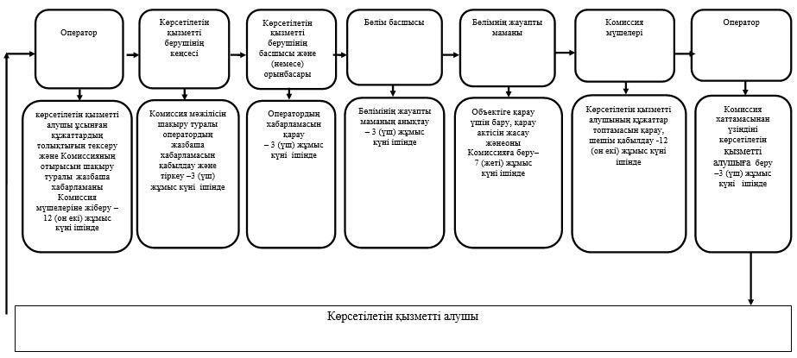

|  |  |
| --- | --- |
|  | "Агроөнеркәсіптік кешен субъектісі инвестициялық салынымдар кезінде жұмсаған шығыстардың бір бөлігінің орнын толтыру бойынша субсидиялау" мемлекеттiк көрсетілетін қызмет регламентіне 2-қосымша |

**Көрсетілетін қызметті берушінің құрылымдық бөлімшілерінің**  
**арасындағы (қызметкерлерінің) бизнес-процестер рәсімінің**  
**(іс-қимылдың) анықтамалығы**

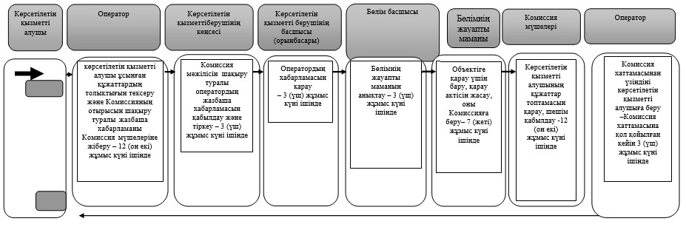

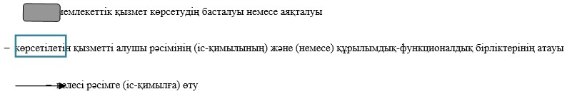

© 2012. Қазақстан Республикасы Әділет министрлігінің «Қазақстан Республикасының Заңнама және құқықтық ақпарат институты» ШЖҚ РМК